Strategický rozvojový dokument obce Tatenice

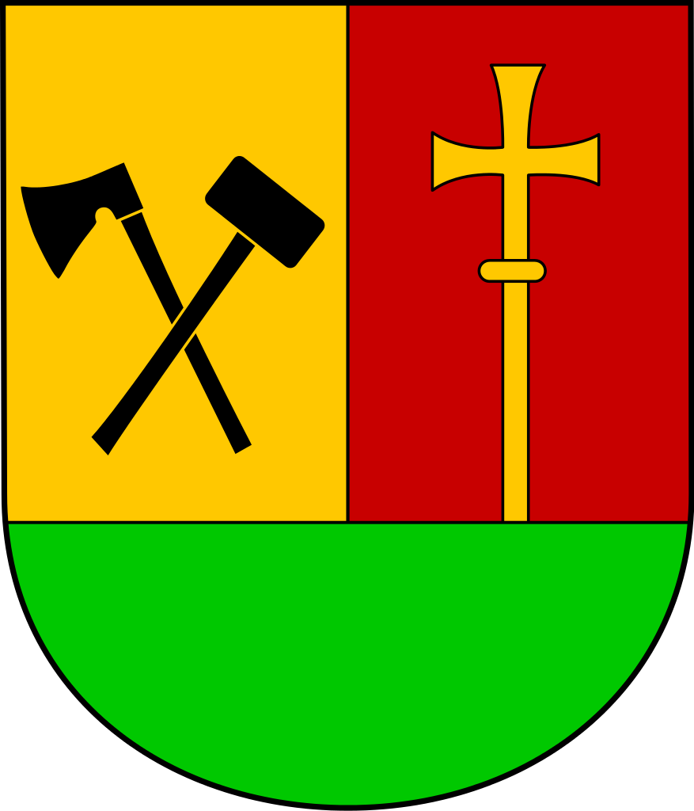

Leden 2019

ÚVOD
Cílem strategického rozvojového dokumentu obce Tatenice je vymezení investičních akcí, které přispějí k udržení kulturních tradic v obci a zároveň zvýší občanskou vybavenost, vylepší infrastrukturu a celkově přispějí ke zlepšení kulturního a společenského života místních obyvatel.
Strategický rozvojový dokument obce je otevřený dokument, který umožňuje pružně reagovat na poptávku místních občanů po zlepšení technické vybavenosti a infrastruktury
a podle toho následně doplňovat, navrhovat a realizovat další, na sobě relativně nezávislé aktivity, které přispějí ke zlepšení podmínek pro život v obci. Vzájemná koordinace
a provázanost těchto aktivit vychází z urbanistické studie a aktuálního územního plánu obce Tatenice.

ZÁKLADNÍ INFORMACE O OBCI
Obec Tatenice leží v okrese Ústí nad Orlicí, v Pardubickém kraji, ve vzdálenosti přibližně 10 km východně od města Lanškroun a necelých 20 km západně od města Zábřeh. Protáhlá vesnice se rozkládá podél Hraničního potoka, levého přítoku Moravské Sázavy, na východním pomezí Podorlické pahorkatiny se Zábřežskou vrchovinou v historické zemi Morava. Katastrální výměra obce je 2 683 ha a podle dostupných údajů ČSÚ zde k 1. 1. 2018 žilo
859 obyvatel.
V současné době se obec Tatenice charakterizuje kvalitní péčí o vzdělávání, budováním
a rozvíjením infrastruktury a zlepšováním a zkvalitňováním služeb pro své občany. Ke splnění těchto cílů a k lepší spolupráci mezi obcemi je Tatenice členem mikroregionu Lanškrounsko a MAS Lanškrounsko, z. s.

OBČANSKÁ VYBAVENOST OBCE
Spádovou oblastí pro obec Tatenice je město Lanškroun, jež pro Tatenici plní funkci obce s rozšířenou působností. V samotné obci Tatenice se z hlediska občanské vybavenosti nachází pošta, stavební a matriční úřad, praktický lékař pro dospělé, zubní lékař, základní škola, mateřská škola, sportovní tělocvična i dětské hřiště.
Obyvatelé Tatenice mohou k dopravě využít autobusy zajišťující spojení s Moravskou Třebovou a Lanškrounem nebo osobní vlaky ze zastávky Tatenice na železničním koridoru Olomouc - Česká Třebová.

CESTOVNÍ RUCH
Tatenice je bezesporu zajímavým místem i pro turisty a rekreanty. Obec obklopují hluboké převážně smíšené lesy, pole a louky, protéká jí Hraniční potok, který se vlévá
do Moravské Sázavy. Nejvyšším vrcholem v okolí je Cukrová bouda s 591 m n. m.
Dominantami obce a turisty nejnavštěvovanějšími památkami jsou zámek Tatenice
a kostel sv. Jana Křtitele. Kromě těchto dominant se v obci nachází několik památkově chráněných sousoší a krucifixů.
Obec Tatenice se i do budoucna bude snažit naplnit potenciál pro rozvoj cestovního ruchu v obci, který se jí díky turisticky atraktivním památkám nabízí.

SPORT A KULTURA
V obci působí řada spolků i zájmových sdružení. Mezi ty nejpočetnější patří TJ Sokol Tatenice, Sbor dobrovolných hasičů Tatenice, Myslivecké sdružení LUK Tatenice, ČČK a místní Klub důchodců.
Člensky nejpočetnějším místním spolkem je TJ Sokol Tatenice, který byl založen již v roce 1951. V současné době má TJ Sokol aktivní oddíl stolního tenisu, disponující dvěma družstvy, a především oddíl kopané, kde působí jak družstvo mužů, tak i dorostenců a mladších žáků. TJ Sokol Tatenice pořádá také různé kulturně-sportovní akce pro místní občany, například Dětský sportovní den nebo amatérský cyklistický závod „Tatenický Trhák.“
Obec Tatenice pro své občany dále organizuje celou řadu kulturně-společenských akcí. Mezi nejoblíbenější a nejnavštěvovanější z nich patří Dětský karneval, Den Matek, Pálení čarodějnic, Den dětí, Letní slavnost, rozsvěcení vánočního stromu nebo vánoční koncert.
Rozvoj sportovní infrastruktury a zlepšení možností pro sportovní zapojení zejména dětí a mládeže je jednou z priorit, na které se bude vedení obce v následujících letech zaměřovat.

ŽIVOTNÍ PROSTŘEDÍ
Obec Tatenice vzorně pečuje o životní prostředí a svoje přírodní dědictví – okolní lesy, louky i zemědělskou půdu. V rámci těchto aktivit se vedení obce snaží o údržbu veřejné zeleně, případně i o její obnovu a novou výsadbu. Obec již v minulosti realizovala několik projektů, které měly za cíl snížit energetickou náročnost budov ve vlastnictví obce a zvýšit efektivitu nakládání s odpady.
V podobných ekologických aktivitách, cílících na ochranu životního prostředí, chce vedení obce Tatenice pokračovat i do budoucna.

VLASTNÍ PLÁN OBNOVY
V souladu s naplněním cílů, uvedených v tomto strategickém rozvojovém dokumentu, bude vedení obce Tatenice realizovat investiční akce, zaměřených na tyto následující oblasti:
- hledání, objevování a obnovování místních kulturních a společenských tradic, zakládání tradic nových
- podpora a realizace činností vedoucí ke zkvalitnění způsobu života v obci
- úprava a čistota veřejných prostorů a staveb
- zlepšování občanské vybavenosti a technické infrastruktury včetně technických zařízení pro ochranu životního prostředí
- kvalitní péče o životní prostředí a krajinu kolem nás
- zlepšení kvality života v obci
- zvýšení atraktivity obce
- upevnění vztahů obyvatel obce
- směřování vyváženého rozvoje obce do oblasti rozvoje bydlení, trávení volného času

Jednotlivé záměry směřující k naplnění cílů tohoto dokumentu se nachází v tabulkách níže.
Záměr | Vytvoření odpočinkové zóny u prodejny Konzum
Realizace | 2019-2020
Popis | Vybudování rekreační zóny a místa pasivního odpočinku v centru obce.
Odhadované náklady | 2 000 000 Kč
Způsob financování | Dotace + vlastní prostředky

Záměr | Dokončení stavby komunitního centra
Realizace | 2019
Popis | Vybudování komunitního centra, které bude sloužit k setkávání místních občanů a členů místních spolků. Prostory centra budou využity i pro pořádání společenských akcí.
Odhadované náklady | 3 600 000 Kč
Způsob financování | Dotace + vlastní prostředky

Záměr | Nové autobusové čekárny
Realizace | 2021
Popis | Modernizace autobusových čekáren a zastávek místní autobusové linky.
Odhadované náklady | 1 200 000 Kč
Způsob financování | Dotace + vlastní prostředky
Záměr | Výstavba a rekonstrukce chodníků, včetně zřízení nového veřejného osvětlení
Realizace | 2019-2023
Popis | Výstavba nových chodníků v severní části obce a v dolní části obce, včetně vybudování nového veřejného osvětlení.
Odhadované náklady | 9 000 000 Kč
Způsob financování | Dotace + vlastní prostředky

Záměr | Komplexní oprava starých chodníků
Realizace | 2019-2020
Popis | Položení nové zámkové dlažby a vyměněny obrubníky u chátrajících chodníků
Odhadované náklady | 2 600 000 Kč
Způsob financování | Dotace + vlastní prostředky

Záměr | Rekonstrukce hasičské zbrojnice, pořízení nové techniky PO
Realizace | 2020-2023
Popis | Zvětšení prostoru garáží, výměna oken a nových garážových vrat hasičské zbrojnice. Pořízení nové techniky požární ochrany – cisternová automobilová stříkačka, aj.
Odhadované náklady | 6 500 000 Kč
Způsob financování | Dotace + vlastní prostředky

Záměr | Dokončení technické infrastruktury pro nové rodinné domy
Realizace | 2019-2023
Popis | Napojení vodovodu, plynovodu a vybudování místní komunikace a veřejného osvětlení na území, kde vznikne 6 nových rodinných domů.
Odhadované náklady | 4 000 000 Kč
Způsob financování | Dotace + vlastní prostředky

Záměr | Podpora ZŠ a MŠ Tatenice
Realizace | 2019-2023
Popis | Podpora volnočasových aktivit žáků místní MŠ a ZŠ. Obnova zahrady MŠ včetně herních prvků. Zajištění svozu dětí z Lubníka tak, aby byl zajištěn dostatečný počet dětí v MŠ Tatenice. Modernizace vybavení školní kuchyně. Rozšíření prostor v MŠ – učebna, sklady.
Odhadované náklady | 2 200 000 Kč
Způsob financování | Dotace + vlastní prostředky

Záměr | Stavba nového bytového domu
Realizace | 2019-2020
Popis | Stavba nového bytového domu s 6 bytovými jednotkami, s cílem podpořit nabídku bydlení v obci, např. pro mladé rodiny.
Odhadované náklady | 13 000 000 Kč
Způsob financování | Dotace + vlastní prostředky

Záměr | Oprava místních komunikací, včetně odvodnění a doplnění veřejného osvětlení
Realizace | 2019-2023
Popis | Rekonstrukce místních komunikací, včetně dobudování a modernizace veřejného osvětlení a potřebného odvodnění.
Odhadované náklady | 12 000 000 Kč
Způsob financování | Dotace + vlastní prostředky

Záměr | Oprava zámku Tatenice
Realizace | 2019-2023
Popis | Výměna střešní krytiny, obnova otvorových prvků a fasády zámku. Modernizace salonku, hygienických zařízení, skladu, včetně chodeb v 1NP.
Odhadované náklady | 14 000 000 Kč
Způsob financování | Dotace + vlastní prostředky
Záměr | Rekonstrukce fotbalového hřiště
Realizace | 2020-2022
Popis | Rekonstrukce fotbalového hřiště, včetně rekonstrukce tribun, zázemí a okolní infrastruktury.
Odhadované náklady | 7 000 000
Způsob financování | Dotace + vlastní prostředky

Záměr | Víceúčelové hřiště u ZŠ
Realizace | 2019-2021
Popis | Vybudování nového víceúčelového sportovního hřiště při ZŠ Tatenice.
Odhadované náklady | 2 500 000 Kč
Způsob financování | Dotace + vlastní prostředky

Záměr | Restaurování a údržba drobných historických památek v obci
Realizace | 2019-2023
Popis | Oprava a restaurování drobných historických a kulturních památek v obci Tatenice.
Odhadované náklady | 400 000 Kč
Způsob financování | Dotace + vlastní prostředky

Schváleno Zastupitelstvem obce Tatenice usnesením č. 02/19 dne 19.2.2019.
Aktualizace č. 1 schválena Zastupitelstvem obce Tatenice usnesením č. 02/22 dne 22.2.2022.
Platnost dokumentu: do 31.12.2023.

